Abschnitt Hydrophiloidea

In der Überfamilie der Hydrophiloidea (eine Überfamilie der Polyphaga) finden sich zahlreiche polyphage Wasserkäfer. Wie viele andere Insektenordnungen, spielen auch die Wasserkäfer für die naturschutzfachliche Beurteilung und Bewertung von Lebensräumen, sowie Biotopeinheiten als sog. Indikatoren (Zeigerarten) für klimatische, edaphische, physiografische Verhältnisse, für Naturnähe, Zustand und Sukzessionstadien und nicht zuletzt für die Feststellung faunistisch-artenschutzfachlicher Bedeutung eines Lebensraums, eine entscheidende Rolle (SCHMIDL, 2003). Im Vergleich zu den „beliebten“ Wasserkäferfamilien der adephagen Wasserkäfer, wurden die sog. „übrigen“ Wasserkäfer (polyphage Wasserkäfer) in dieser Hinsicht etwas vernachlässigt. Unter der Überfamilie der Hydrophiloidea versammeln sich die Familien der Helophoridae, Epimetopidae, Georissidae, Hydrochidae, Spercheidae und Hydrophilidae mit zahlreichen Unterfamilien und Triben. Aufgrund der Größe, sollte auch die Unterfamilei der Helophorinae (Hydrophilidae) erwähnt werden. Die Gliederung der Hydrophiloidea erfolgt nach neuesten Erkenntnissen wir folgt (alle weltweit) (HEBAUER, KLAUSNITZER 1998)(Grafik 1):
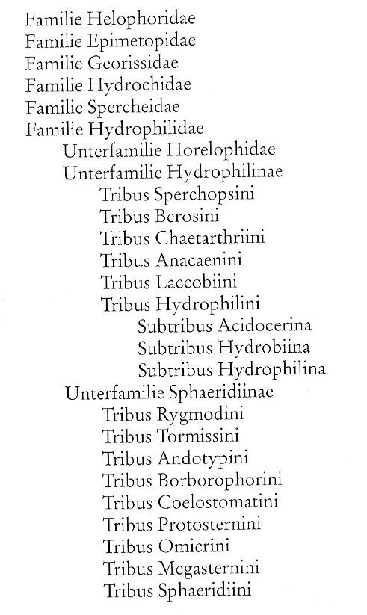
Graphik 1: Gliederung der Hydrophiloidea.(HEBAUER, KLAUSNITZER 1998)
Wie Graphik 1 aufgrund der zahlreichen Unterfamilien und Triben, erahnen lässt, stellen die Hydrophilidae, selbst nach Ausklammerung der kleineren Hydropiloidea-Familien (Georissidae, Spercheidae, Hydrochydae und Hydaenidae), eine sehr heterogene Familie von Wasserkäfern dar (Abb.2-5). Allein diese Familie enthält nach der Limnofauna europaea europaweit etwa 150 aquatisch lebende Arten (HEBAUER, KLAUSNITZER 1998).
Der Lebensraum der Hydrophiloidea liegt vorrangig im vegetations- bzw. streu- und detrirusreichen Flachwasser von Stillgewässern. Allerdings zeichnen sich einige Arten auch als ausgesprochene Rohbodenspezialisten aus. Nur sehr wenige Arten sind an den Uferbereich v.a. langsam strömender Abschnitte von Fließgewässern gebunden (z.B. Laccobius) (HESS et al. 1999). Nach Hebauer sind keine der Hydrophiliden-Arten an Fleißwasser angepasst. Demnach sind zwar immer wieder Arten wie Laccobius striatulus, L. minutus, Anacaena limbata oder Helophorus brevipalpis in den Uferzonen von Flüssen und Bächen zu finden, werden aber als rheophobe, also Strömung meidende, Influenten bezeichnet und Arten wie Laccobius alternus, L. obscuratus und Helophorus arvernicus leben grundsätzlich ripicol.
Im Gegensatz zu den Dytiscidae oder den adephagen Wasserkäfern im Allgemeinen, (außer weniger Ausnahmen), sind die meisten Hydrophilidae, aber auch die kleineren Familien (siehe oben), schlechte Schwimmer. Anders als die Dytiscidae, bewegt sich diese Gruppe im Wasser durch alternierende, nicht synchrone, Hinterbein-Bewegungen fort, ähnlich wie die Halipliden (HEBAUER; KLAUSNITZER; 1998). Lange Schwimmhaare weisen nur die Beorisini auf. Die Körperform ist hydrodynamisch meist weniger günstig geformt (Abb. 1-5) und hat dadurch einen erheblichen Strömungswiderstand zur Folge. Die luftige Pubeszenz der Körperunterseite, beispielsweise bei den Hydrophiliden, verhindert ein zu tiefes Eintauchen. Auch die Larven schwimmen selten. Sie bewegen sich eher schlängelnd fort oder laufen auf dem Bodengrund, bzw. der submersen Vegetation.
Die Ernährung weicht deutlich von jener der adephagen Wasserkäfern ab. Während sich diese sowohl im larvalen als auch im adulten Entwicklungsabschnitt vorwiegend karnivor ernähren, ist bei den Hydrophiloidea die Ernährungsweise divers. Die Familie der Georissidae ernährt sich ganz ungewöhnlich von Schlamm, dem sie die organischen Bestandteile entziehen. Dies gilt sowohl für die Larven als auch für die Imagines. Spercheidae Gewinnen ihre Nahrung durch das Filtrieren des Wassers unterhalb der Wasseroberfläche (vorwiegend handelt es sich dabei um Algen) und bei den Hydrochidae wird eine phytophage Ernährung vermutet. Diese Vermutung rührt daher, dass die Imagines oft in großer Zahl an submerser Vegetation sitzen. Allein die Hydriphiliden-Larven leben- soweit bekannt- karnivor und zwar hauptsächlich von Wasserschnecken, Oligochaeten und Insektenlarven. Die Verdauung erfolgt bei den Larven extraintestinal. Auch Kanibalismus kommt vor. Die Imagines hingegen sind grundsätzlich phytophag und ernähren sich vorwiegend von Algen (selten höheren Pflanzen) und von Detritus (HEBAUER, KLAUSNITZER 1998).
Die Art der Atmung ist in einigen Fällen wohl noch ungeklärt. Bei den Larven aller Familien wird auf jeden Fall Hautatmung angenommen. Manche besitzen Tracheenkiemen, bei vielen werden jedoch keine Tracheenkiemen ausgebildet. Dafür findet man bei den Larven der meisten Hydrophiliden-Arten am Analsegment eine verschließbare Atemkammer mit dem letzen Stigmenpaar darin. Um zu atmen, müssen die Larven mit dem Hinterleib die Wasseroberfläche durchstoßen. Bei Berosos-Larven beispielsweise, finden sich schlauchartige Tracheenkiemen, die seitlich von den Abdominalsegmenten abstehen.
Die Atmung zum Bespiel, bei den Hydrophiliden-Imagines, ist im Vergleich dazu wesentlich komplizierter. Der Luftvorrat unter den Elytren der Hydrophiliden wird durch einen zusätzlichen Luftspeicher ergänzt. Dabei spielt die oben bereits erwähnte Behaarung der Unterseite, die bei Dytisciden nie vorkommt, eine große Rolle. Dieser Luftvorrat besteht in einer zusammenhängenden Luftblase. Diese reicht vom Kopf bis zu den ersten Abdominalsegmenten in und über der immer vorhandenen feinen Behaarung der Unterseite. Sie wird bis zu den Stigmen geführt, deren 1. Paar anteno-lateral am Mesothorax liegt. Zum Gasaustausch neigt der Käfer seinen Kopf und lässt diesen mit samt einer Antenne aus dem Wasser ragen. Die Antennengeißel ist nach dem 6. Glied abgeknickt und liegt somit waagerecht auf der Wasseroberfläche. Um nun Luft in die Vorratsblase zu leiten, wird durch Vibration Luft durch die hydrofuge Pubeszens der Antennenrinne unter dem Kopf vorbei bis zum Prothorax geleitet und gelangt so in die Vorratsblase. Die Funktion der Antennen wir von den verlängerten Maxillarpalpen übernommen, da die eigentlichen Antennen für den Gasaustausch benötigt werden.
Wie alle Coleptera durchlaufen auch die Hydrophiloidea eine vollkommene Metamorphose (holometabol) von Ei, Larve über Puppe zum Imago. Die primitivste Verhaltensweise innerhalb dieser Gruppe, zeigt die Gattung Berosus, welche ihre Eier ohne eine Gespinnsthülle oder nahezu ohne Gespinnsthülle in einer Gruppe von höchstens 3 Eiern an Pflanzen, Holz oder Steinen ablegen. Die meisten Vertäter dieser Überfamilie betreiben jedoch eine stufenweise aufwendigere Brutfürsorge. So kann man die Eiablage bei den Paracymus-Arten, die ihre Eier in einer ungeordneten Gruppe als Häufchen am Gewässerrand unter Steinen oder Laub deponieren, als einfache Brutpflege betrachten. Der Aufwand der Brutpflege steigert sich von länglichen Eikokons, die an Pflanzenstängel befestigt werden, wie es bei einigen Hydobius, Anacaena und Helophorus-Arten betreibenwird, über Eibehälter die an Schwimmblattwurzeln oder Algenfäden befestigt werden und teilweise mit Gespinnstfahnen versehen sind, bis zu kunstvoll konstruierten Kokonschiffchen der Kolbenwasserkäfer (Hydrophilus piceus oder H. aterrimus), welche aus Bodenplatte, Seitenteilen und Deckplatte aus Pflanzenteilen hergestellt werden und mit Seidensekret aus den Spinngriffeln der Abdomenspitzezusammengeführt werden, mit einem Schnorchel versehen werden und anschließend mit etwa 50 Eiern bestückt werden. Einige Gattungen treiben nicht nur Brutführsorge, sondern vollendete Brufpflege bis zum Schlupf der Larven. So finden sich bei Helochares-Weibchen am Abdomen bzw. an den Hintercoxen befestikte Gespinnstsäcke, in denen etwa 60 Eier herumgetragen werden. Auch bei der Gattung Spercherus findet sich dieses Verhalten.

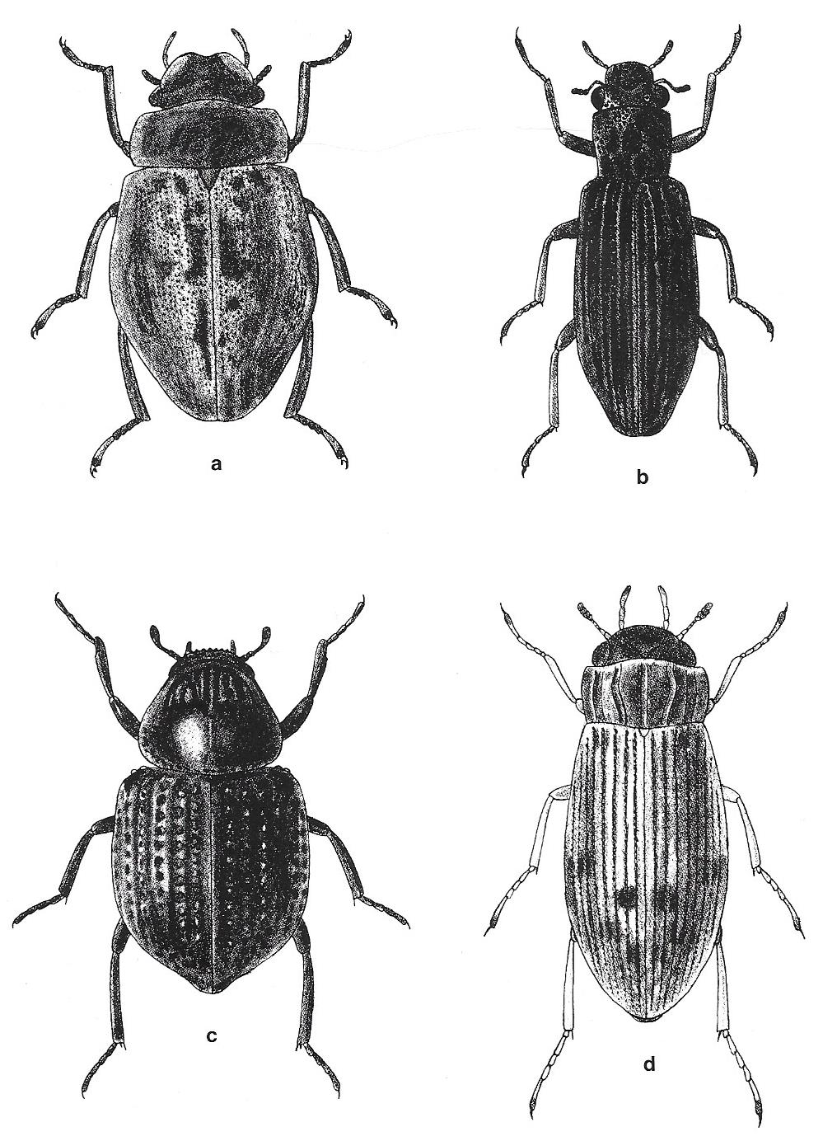
Abb. 1: Habitus, Hydrophiloidea, a) Spercherus emarginatus; b) Hydrochus elongates; c) Georissus crenulatus; d) Helophorus minutes (aus HANSEN 1991, nach V.HANSEN 1965)
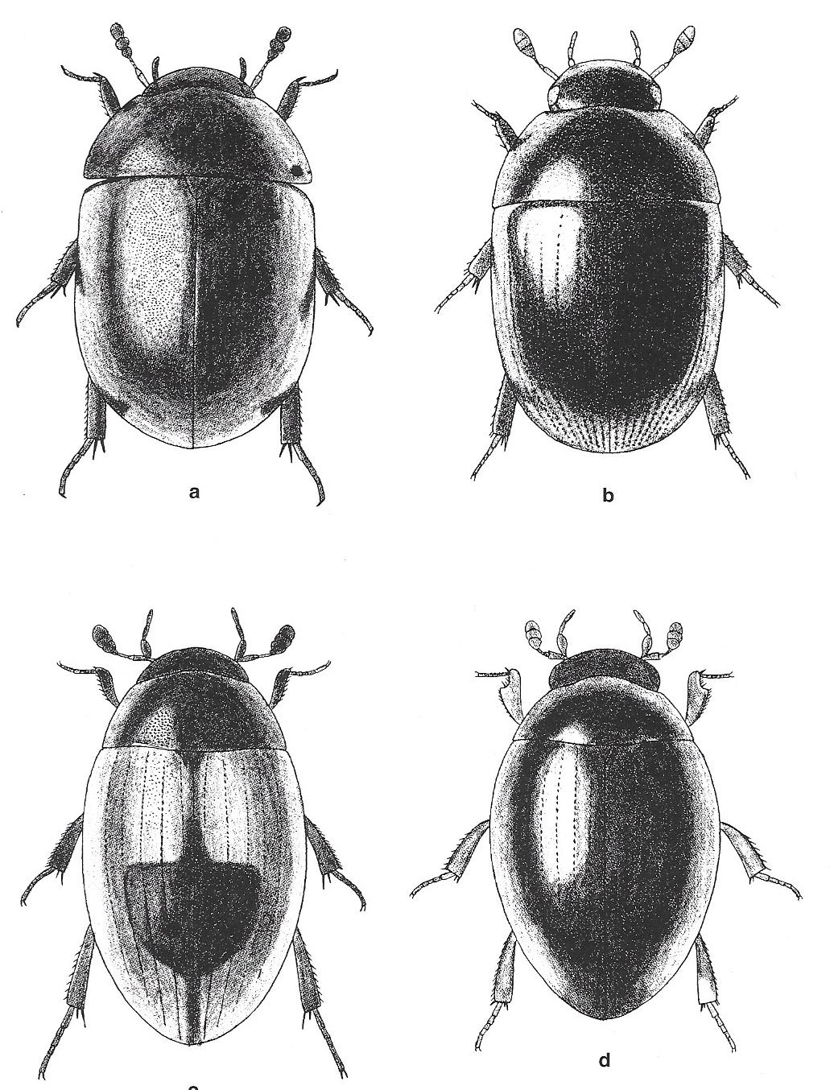
Abb. 2: Habitus Hydrophilidae, a) Coleostoma orbiculare; b) Dactylosternum abdominal; c) Cercyon unipunctatus; d) Megasternum obscurum (aus HANSEN 1991, nach V.HANSEN 1965)
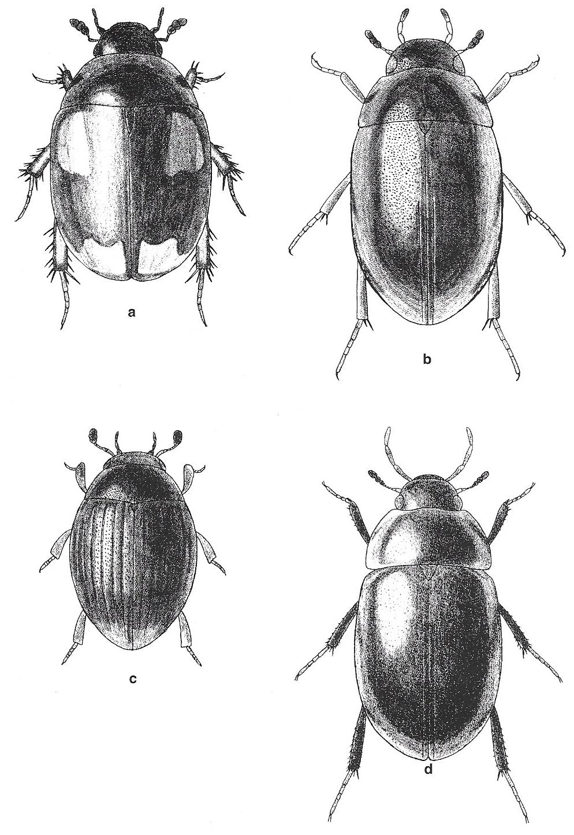
Abb. 3: Habitus, Hydriphilidae, a) Sphaeridium scarabaeoides; b) Paracymus aeneus; c) Cryptopleurum munutum; d) Cymbiodyta marginella (aus HANSEN 1991, nach V.HANSEN1965)
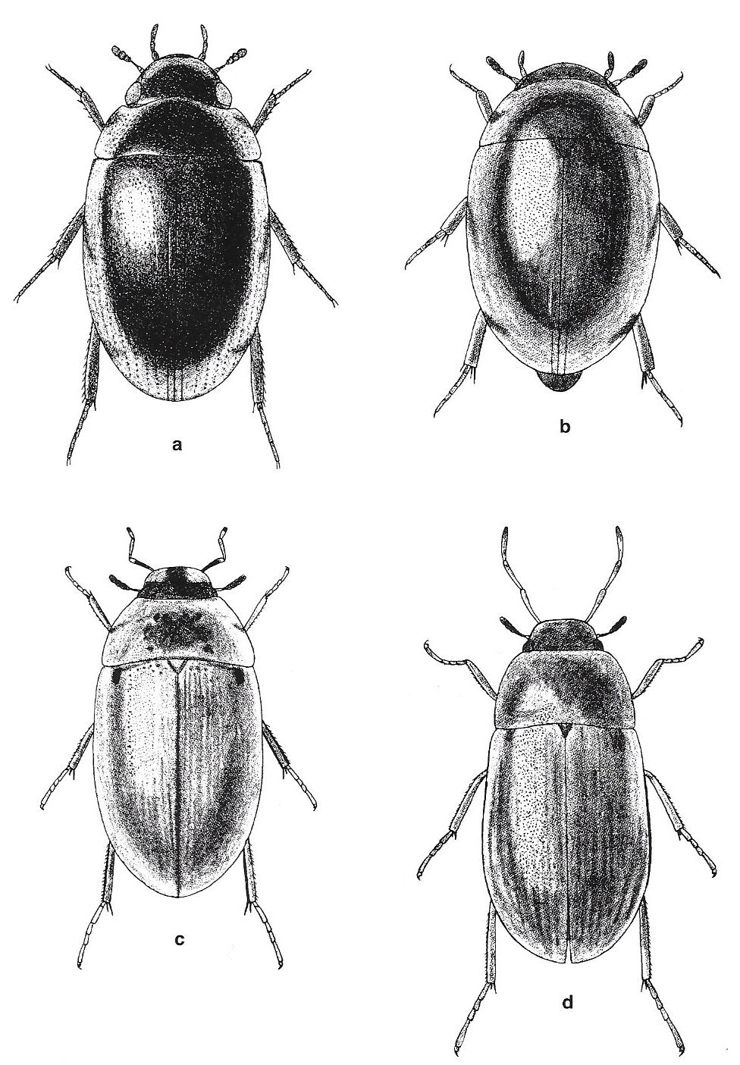
Abb. 4: Habitus Hydrophilidae, a) Crenitis punctatostriata; b) Anacaena globules; c) Enochrus testaceus; d) Helochares obscures (aus HANSEN 1991, nach V.HANSEN1965)
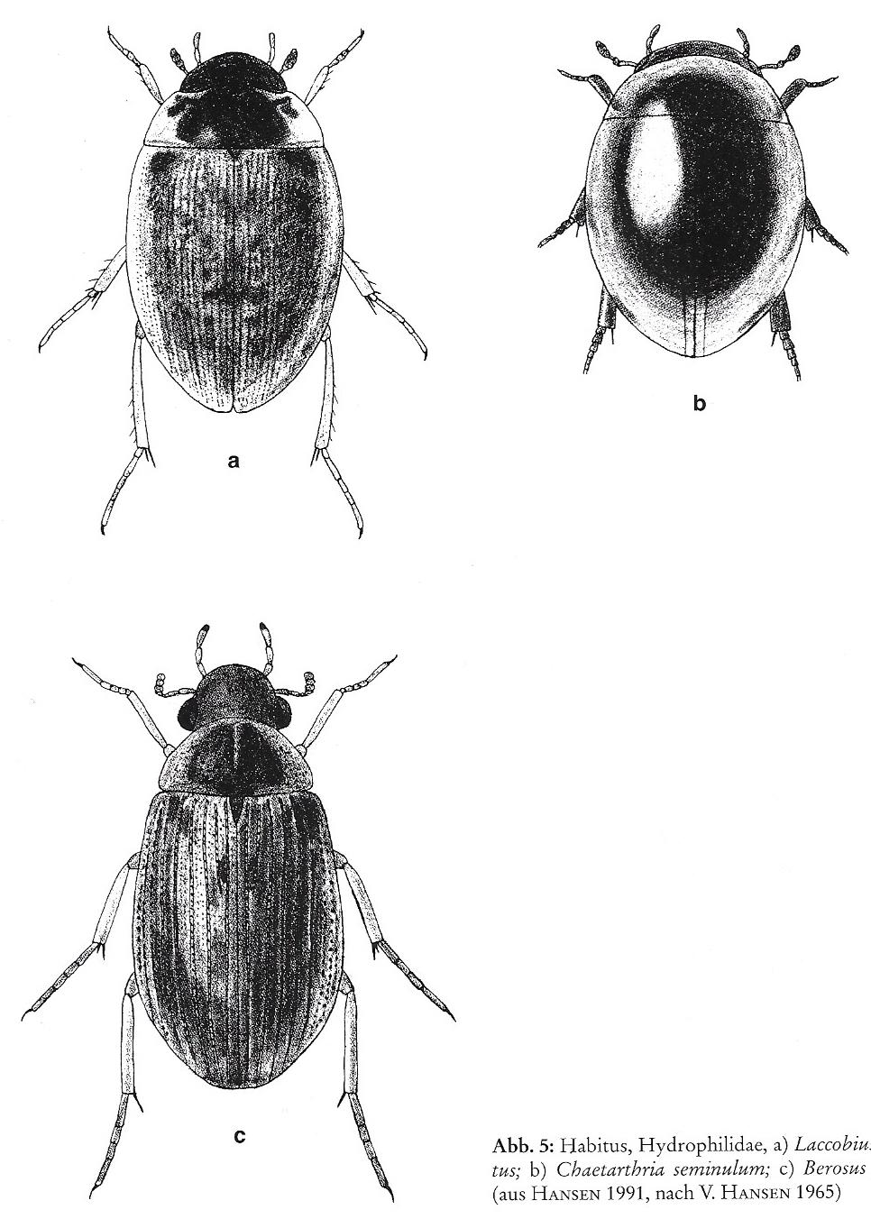
Abb. 5: Habitus Hydrophilidae, a) Laccobius sinuatus; b) Chaetarthria seminulum; c) Berosus luridus (aus HANSEN1991, nach V.HANSEN1965)
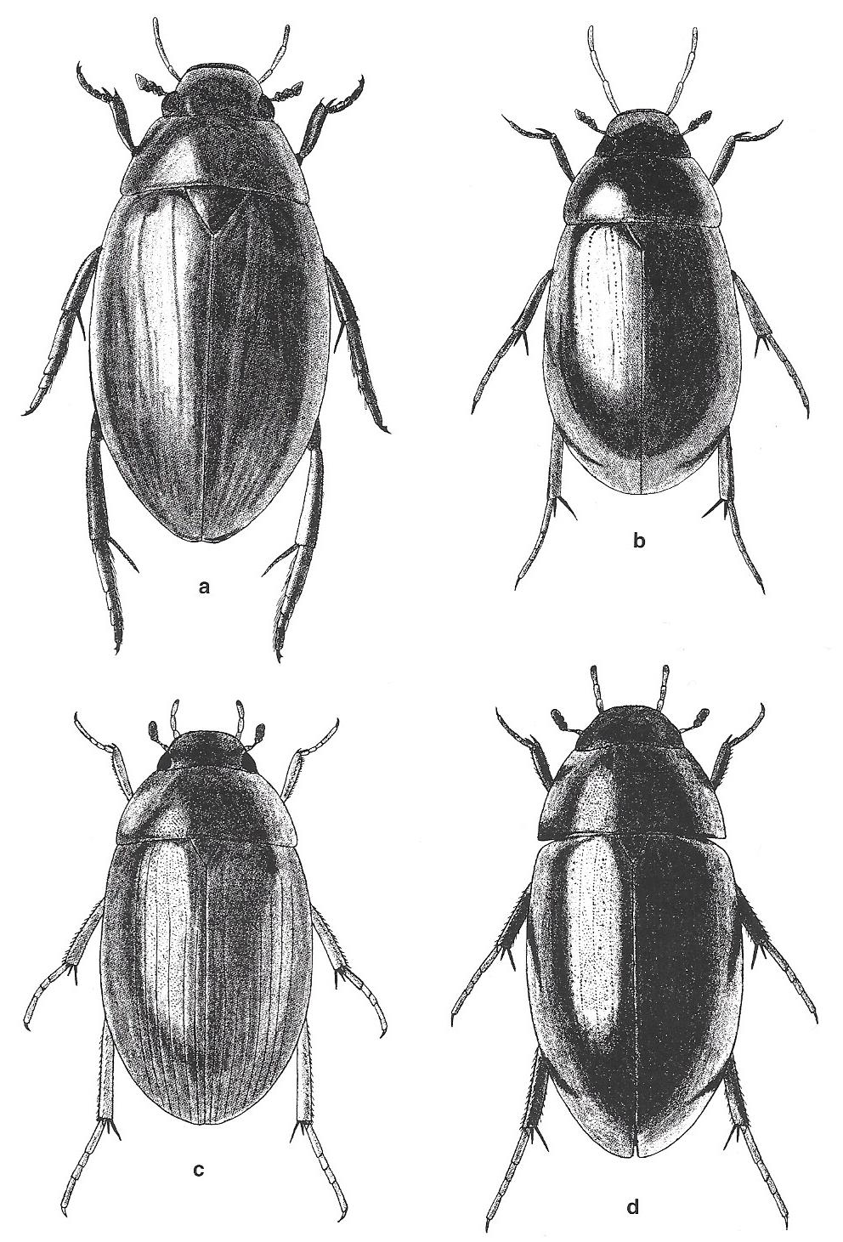
Abb.6: Habitus, Hydrophilidae, a)Hydrophilus aterrimus b) Hydrochara caraboides; c) Hydrobius fuscipes; d) Limnoxenus niger (aus HANSEN 1991, nach V.HANSEN 1965)

Die Eiablage erfolg (häufig mehrere nach einander) im Frühjahr bis zum Frühsommer.
Das Stadium der Larve dauert meist nicht sehr lange. Bereits nach 2-4 Wochen (NILSSON 1996), teilweise nur 10 – 20 Tage(HEBAUER,KLAUSNITZER 1998). So weit bekannt, durchlaufen die Larven aller Hydrophiloiden-Familien drei Larvenstadien (drei Häutungen) Die Verpuppung erfolgt dann meist an Land in einer Erdhöhle. Auch das Puppenstdiumist oft recht kurz und beträgt teilweise nur eine Woche.
Die Art der Überwinterung ist noch nicht bei allen Vertretern der Hydropiloidea bekannt, erfolgt aber häufig als Imagines außerhalb des Wassers in der Ufererde und unter Detritus (oft in derselben Höhle, in der das Puppenstadium verbracht wurde). Vermutet wird auch eine Überwinterung im larvalen Stadium im Wasser.

